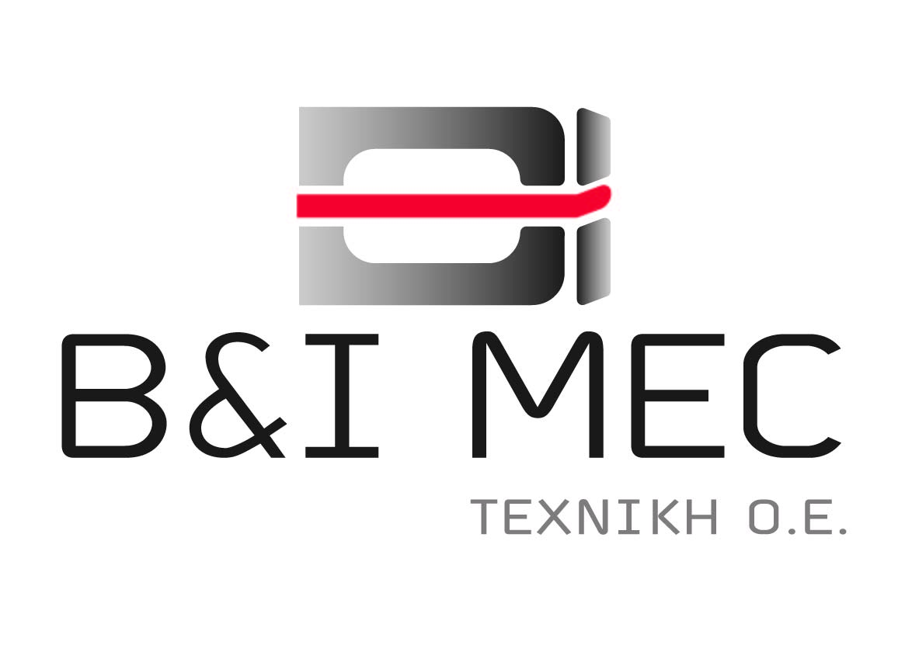

Η τεχνική εταιρεία “B&I MEC TEXNIKH O.E.”, η οποία ασχολείται με την μελέτη και επίβλεψη κατασκευών τεχνικών έργων, επιθυμεί την κάλυψη θέσης πρακτικής άσκησης με τελειόφοιτο του τμήματος Ενεργειακής Τεχνολογίας.
Επιθυμητά προσόντα η ευχέρεια στην χρήση Η/Υ (Windows, Excel, Word), η γνώση σχεδιαστικού πακέτου Autocad και η γνώση του υπολογιστικού πακέτου 4Μ.

Στοιχεία Επικοινωνίας
ΣΑΡΑΝΤΑΠΟΡΟΥ 137
ΧΑΛΑΝΔΡΙ - Τ.Κ. 152 32
TEL: 2106826032 – 210 6826046
FAX: 2106826056
Email: info@bimec.gr

